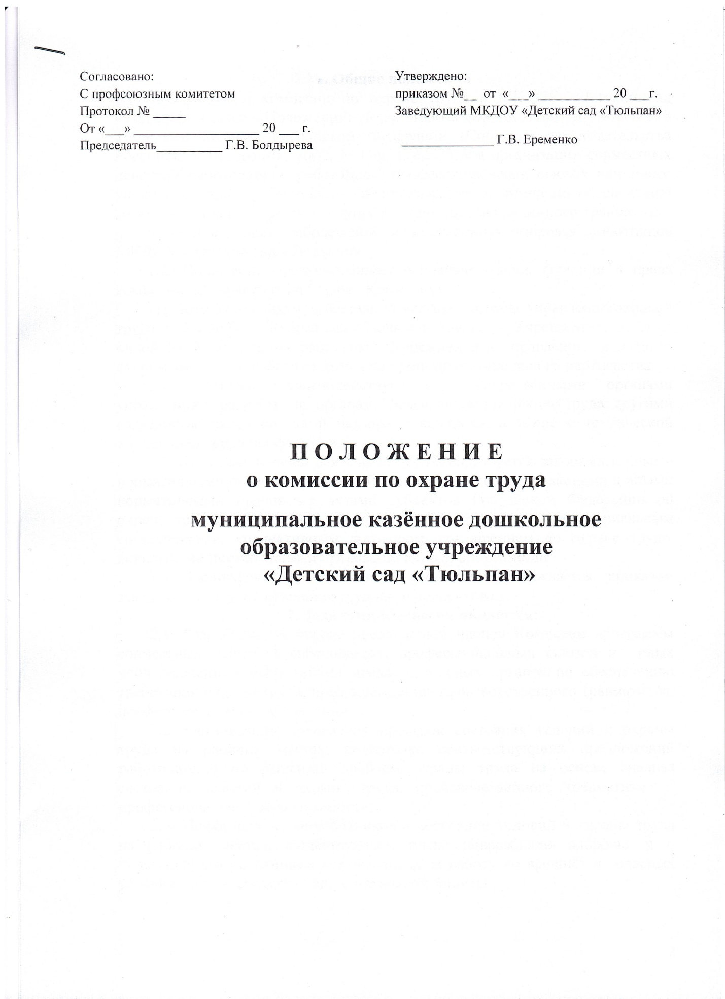

1. Общие положения
1.1. Положение о комиссии по охране труда в МКДОУ «Детский сад «Тюльпан» (далее - Положение) разработано в соответствии со статьей 218 Трудового кодекса Российской Федерации (Собрание законодательства Российской Федерации, 2002, N 1, ч. I, ст. 3) для организации совместных действий работодателя, работников, профессиональных союзов или иного уполномоченного работниками представительного органа по обеспечению требований охраны труда, предупреждению производственного травматизма и профессиональных заболеваний и сохранению здоровья работников МКДОУ «Детский сад «Тюльпан».
1.2. Положение предусматривает основные задачи, функции и права комиссии по охране труда (далее - Комиссия).
1.3. Комиссия является составной частью системы управления охраной труда в МКДОУ «Детский сад «Тюльпан» (далее – Учреждение), а также одной из форм участия работников Учреждения в управлении в области охраны труда. Его работа строится на принципах социального партнерства.
1.4. Комиссия взаимодействует с государственными органами управления охраной труда, органами федеральной инспекции труда, другими государственными органами надзора и контроля, а также с технической инспекцией труда профсоюзов.
1.5. Комиссия в своей деятельности руководствуется законами и иными нормативными правовыми актами Российской Федерации, законами и иными нормативными правовыми актами субъектов Российской Федерации об охране труда, генеральным, региональным, отраслевым, территориальным соглашениями, коллективным договором, соглашением по охране труда, локальными нормативными правовыми актами организации.
1.6. Положение о Комиссии Учреждения утверждается приказом заведующего с учетом мнения трудового коллектива.
2. Задачами Комиссии являются:
2.1. Разработка на основе предложений членов Комиссии программы совместных действий работодателя, профессиональных союзов и иных уполномоченных работниками представительных органов по обеспечению требований охраны труда, предупреждению производственного травматизма, профессиональных заболеваний;
2.2. Организация проведения проверок состояния условий и охраны труда на рабочих местах, подготовка соответствующих предложений работодателю по решению проблем охраны труда на основе анализа состояния условий и охраны труда, производственного травматизма и профессиональной заболеваемости;
2.3. Информирование работников о состоянии условий и охраны труда на рабочих местах, существующем риске повреждения здоровья и о полагающихся работникам компенсациях за работу во вредных и опасных условиях труда, средствах индивидуальной защиты.

3. Функциями Комиссии являются:
3.1. Рассмотрение предложений работодателя, работников, профессиональных союзов для выработки рекомендаций, направленных на улучшение условий и охраны труда работников;
3.2. Оказание содействия работодателю в организации обучения работников по охране труда, безопасным методам и приемам выполнения работ, а также проверки знаний требований охраны труда и проведения своевременного и качественного инструктажа работников по охране труда;
3.3. Участие в проведении обследований состояния условий и охраны труда в организации, рассмотрении их результатов и выработке рекомендаций работодателю по устранению выявленных нарушений;
3.4. Информирование работников Учреждения о проводимых мероприятиях по улучшению условий и охраны труда, профилактике производственного травматизма, профессиональных заболеваний;
3.5. Доведение до сведения работников Учреждения результатов аттестации рабочих мест по условиям труда и сертификации работ по охране труда;
3.6. Информирование работников Учреждения о действующих нормативах по обеспечению смывающими и обеззараживающими средствами, сертифицированной специальной одеждой, специальной обувью и другими средствами индивидуальной защиты, правильности их применения, организации хранения, стирки, чистки, ремонта, дезинфекции и обеззараживания;
3.7. Содействие в Учреждении проведения предварительных при поступлении на работу и периодических медицинских осмотров и соблюдения медицинских рекомендаций при трудоустройстве;
3.8. Участие в рассмотрении вопросов финансирования мероприятий по охране труда в Учреждении, обязательного социального страхования от несчастных случаев на производстве и профессиональных заболеваний, а также осуществление контроля за расходованием средств организации и Фонда социального страхования Российской Федерации, направляемых на предупредительные меры по сокращению производственного травматизма и профессиональных заболеваний;
3.9. Подготовка и представление работодателю предложений по совершенствованию работ по охране труда и сохранению здоровья работников, воспитанников, созданию системы морального и материального поощрения работников, соблюдающих требования охраны труда и обеспечивающих сохранение и улучшение состояния здоровья;
3.10. Рассмотрение проектов локальных нормативных правовых актов по охране труда и подготовка предложений по ним работодателю, профсоюзному выборному органу
4. Для осуществления возложенных функций Комиссии предоставляются следующие права:
4.1. Получать от работодателя информацию о состоянии условий труда на рабочих местах, производственного травматизма и профессиональных заболеваний, наличии опасных и вредных производственных факторов и мерах по защите от них, о существующем риске повреждения здоровья;
4.2. Заслушивать на заседаниях Комиссии сообщения работодателя (его представителей) и других работников организации о выполнении ими обязанностей по обеспечению безопасных условий и охраны труда на рабочих местах и соблюдению гарантий прав работников на охрану труда;
4.3. Заслушивать на заседаниях Комиссии руководителей и других работников Учреждения, допустивших нарушения требований охраны труда, повлекших за собой тяжелые последствия, и вносить работодателю предложения о привлечении их к ответственности в соответствии с законодательством Российской Федерации;
4.4. Участвовать в подготовке предложений к разделу коллективного договора (соглашения по охране труда) по вопросам, находящимся в компетенции Комиссии;
4.5. Вносить работодателю предложения о поощрении работников организации за активное участие в работе по созданию условий труда, отвечающих требованиям безопасности и гигиены;
4.6. Содействовать разрешению трудовых споров, связанных с нарушением законодательства об охране труда, изменением условий труда, вопросами предоставления работникам, занятым во вредных и (или) опасных условиях труда, компенсаций.
5. Порядок организации комиссии
5.1.Комиссия создается по инициативе работодателя и (или) по инициативе работников либо их представительного органа на паритетной основе (каждая сторона имеет один голос вне зависимости от общего числа представителей стороны) из представителей работодателя, профессионального союза.
5.2. Численность Комиссии определяется в зависимости от численности работников в Учреждении по взаимной договоренности сторон, представляющих интересы работодателя и работников.
5.3.Выдвижение в Комиссию представителей работников Учреждения может осуществляться на основании решения выборного органа первичной профсоюзной организации, если он объединяет более половины работающих, или на собрании работников Учреждения; представителей работодателя - работодателем.
6. Состав комиссии
6.1. Состав Комиссии утверждается приказом работодателя.
6.2. Комиссия избирает из своего состава председателя и секретаря.
6.3. Комиссия осуществляет свою деятельность в соответствии с разрабатываемыми им регламентом и планом работы.
6.4. Члены Комиссии должны проходить обучение по охране труда за счет средств работодателя, а также средств Фонда социального страхования Российской Федерации в соответствии с порядком, установленным федеральным органом исполнительной власти, осуществляющим функции по нормативно-правовому регулированию в сфере труда, по направлению работодателя на специализированные курсы не реже одного раза в три года.
6.5. Члены Комиссии информируют не реже одного раза в год выборный орган первичной профсоюзной организации или собрание работников о проделанной ими в Комиссии работе. Выборный орган первичной профсоюзной организации или собрание работников организации вправе отзывать из Комиссии своих представителей и выдвигать в его состав новых представителей. Работодатель вправе своим решением отзывать своих представителей из Комиссии и назначать вместо них новых представителей.
6.7. Обеспечение деятельности Комиссии, его членов (освобождение от основной работы на время исполнения обязанностей, прохождения обучения и т.п.) устанавливается коллективным договором, локальным нормативным правовым актом организации.

Положение составлено на 5 листах
Срок действия данного Положения – 3 года.

